

Sistemas Uni

Curso: Java Programación

Integrantes:

- Paucar Meneses Jeremy

-Sánchez Urbano Gustavo

-Mallqui Benigno Harold

Ciclo: 2020-01

2020

Índice

Impuesto a la Renta 3

1. Descripción 3

2. Rentas que genera una persona natural: 4

Rentas de Capital - Primera Categoría: 4

Rentas de Capital - Segunda Categoría: 4

Renta de cuarta Categoría: 4

Renta de quinta Categoría: 5

3. Calculo de los impuestos 5

Paso 1: 5

Paso 2: 6

Paso 3: 6

Paso 4: 7

Paso 5: 8

4. bibliografía 9

# Impuesto a la Renta

## 1. Descripción

El impuesto a la renta es un tributo que se determina anualmente, su ejercicio inicia el 01 de enero y finaliza el 31 de diciembre.

Tratándose de personas naturales el impuesto se aplica a los ingresos que provienen del arrendamiento u otro tipo de cesión de bienes muebles o inmuebles, acciones u otros valores mobiliarios, y/o del trabajo realizado de forma dependiente o independiente, siempre que no se realice actividad empresarial.

## 2. Rentas que genera una persona natural:

Rentas de Capital - Primera Categoría:

Generadas por el arrendamiento, subarrendamiento o cualquier tipo de cesión de bienes muebles o inmuebles. El pago debes hacerlo tú mismo y corresponde al 6.25% sobre la renta neta (equivalente al 5% sobre la renta bruta).

Rentas de Capital - Segunda Categoría:

Corresponde a venta de acciones o valores mobiliarios, intereses por colocación de capitales, regalías, patentes, rentas vitalicias, derechos de llave y otros.

### Renta de cuarta Categoría:

Las rentas de Cuarta Categoría corresponden a servicios prestados de manera independiente de cualquier profesión, ciencia, arte u oficio. También, están aquí los trabajadores del Estado con contrato CAS, las dietas de directores, consejeros regionales y regidores municipales. Si la renta de Cuarta Categoría se complementa con actividades empresariales o viceversa, el total de la renta que se obtenga se considerará como renta de Tercera Categoría (rentas empresariales).

### Renta de quinta Categoría:

Rentas de quinta categoría: los ingresos obtenidos por el trabajo personal prestado en relación de dependencia (planilla), incluidos cargos públicos, tales como sueldos, salarios, asignaciones, gratificaciones, bonificaciones, aguinaldos, comisiones, compensaciones en dinero o en especie, gastos de representación y, en general, toda retribución por servicios personales.

## 3. Calculo de los impuestos

### Paso 1:

**Proyecte los ingresos gravados que percibirá en todo el año.**

Para esto la **remuneración mensual** (incluidos los conceptos remunerativos ordinarios) **se multiplica por el número de meses que falta para terminar el ejercicio gravable**, incluido el mes al que corresponda la retención.

Al resultado se le suma lo siguiente:

• Las gratificaciones ordinarias (Navidad, Fiestas Patrias y otras), que correspondan al ejercicio (percibidas y por percibir).  
• Las remuneraciones y demás conceptos que hubieran sido puestas a disposición del trabajador en los meses anteriores del mismo ejercicio (pagos extraordinarios, gratificaciones extraordinarias, participaciones, reintegros, horas extras, entre otros).

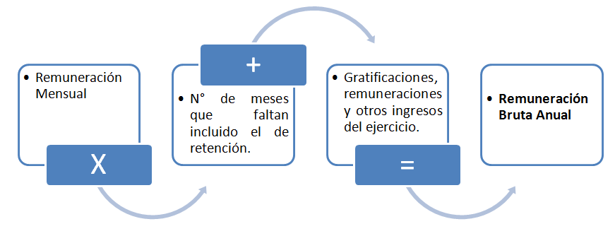

### Paso 2:

**Deducción de 7 UIT.**

De la **remuneración bruta anual** determinado en el “paso 1”, deduces un monto fijo, por todo concepto, equivalente a 7 UIT (el valor de la UIT es S/ 4,200 para el ejercicio 2019).

Si la "Remuneración Bruta Anual" no supera las 7 UIT entonces no estará sujeto a retención.

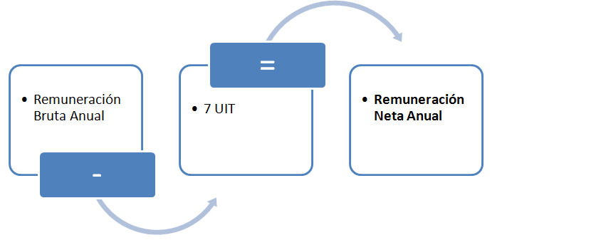

### Paso 3:

**Cálculo del impuesto anual proyectado.**

De la **remuneración neta anual** obtenida en el “paso 2”, a efectos de obtener el impuesto anual proyectado, se deberá aplicar las siguientes tasas.

El valor de la UIT es S/. 4,200 para el Ejercicio 2019.

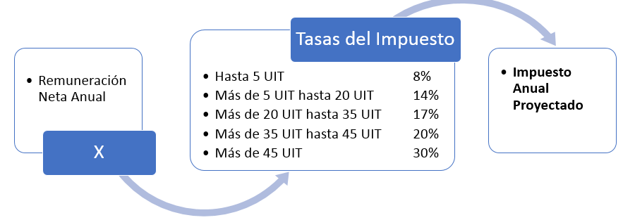

### Paso 4:

Monto de la retención.

Finalmente, para obtener el monto que debes retener cada mes, deberás dividir el impuesto anual proyectado de acuerdo a lo siguiente:

* En los meses de enero a marzo, el impuesto anual se divide entre doce.
* En el mes de abril, al impuesto anual se le deducen las retenciones efectuadas de enero a marzo. El resultado se divide entre 9.
* En los meses de mayo a julio, al impuesto anual se le deducen las retenciones efectuadas en los meses de enero a abril. El resultado se divide entre 8.
* En el mes de agosto, al impuesto anual se le deducen las retenciones efectuadas en los meses de enero a julio. El resultado se divide entre 5.
* En los meses de setiembre a noviembre, al impuesto anual se le deducen las retenciones efectuadas en los meses de enero a agosto. El resultado se divide entre 4.
* En el mes de diciembre, con motivo de la regularización anual, al impuesto anual se le deducirá las retenciones efectuadas en los meses de enero a noviembre del mismo ejercicio.

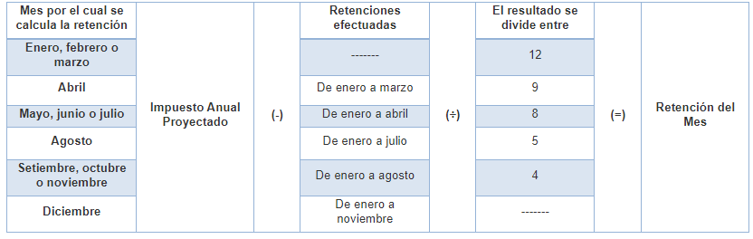

### Paso 5:

Cálculo adicional SOLO para los meses en que el trabajador ha recibido pagos distintos a las remuneraciones y gratificaciones ordinarias.

Este paso se realizará solo si en el mes por el cual se está calculado la retención, se ha puesto a disposición del trabajador pagos por conceptos distintos a la remuneración o gratificación ordinaria, esto puede ser por:

* Participación en las utilidades
* Gratificaciones o bonificaciones extraordinarias.
* Cualquier otro concepto extraordinario.

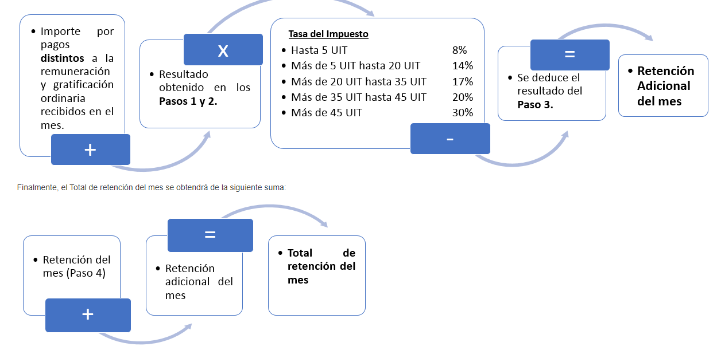

## 4. bibliografía

## <http://orientacion.sunat.gob.pe/index.php/personas-menu/impuesto-a-la-renta-personas-ultimo/rentas-de-quinta-categoria-personas/3071-02-calculo-del-impuesto>

## <http://orientacion.sunat.gob.pe/index.php/empresas-menu/impuesto-a-la-renta-empresas/regimen-general-del-impuesto-a-la-renta-empresas/concepto-del-impuesto-a-la-renta-regimen-general/2895-01-concepto-impuesto-a-la-renta-empresas>

## <http://renta.sunat.gob.pe/simuladores/cuarta_quinta>